LIKOVNA UMETNOST – SREDA, 8. 4. 2020
NAVODILA ZA DELO:
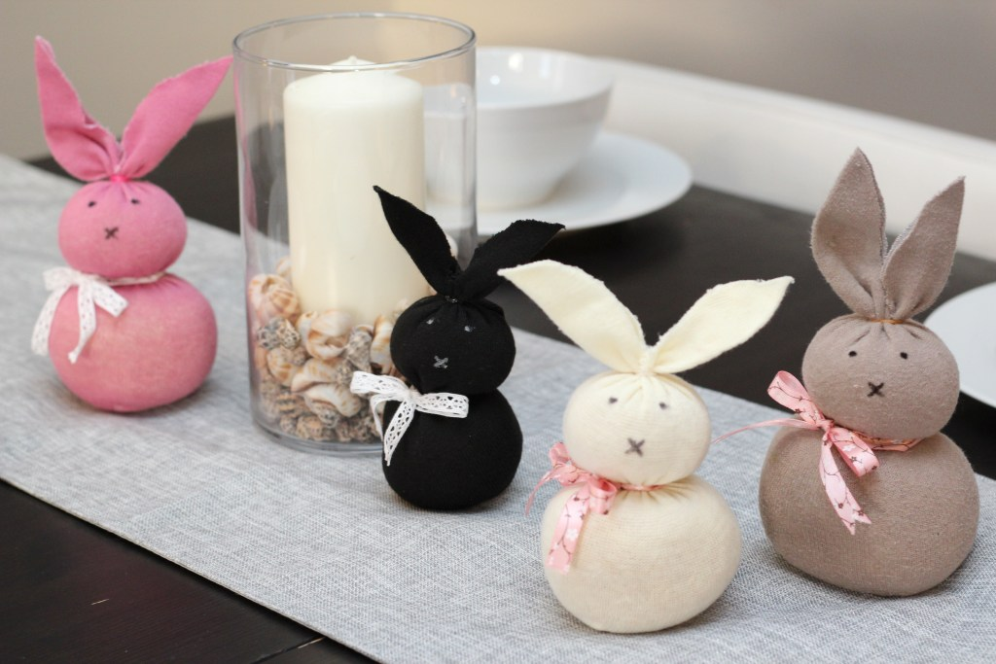
Pri današnji uri likovne umetnosti bomo izdelali ZAJČKA. Čeprav gre za izdelek iz blaga, zanj ne boš potreboval ne šivanke, ne niti.

Zanj potrebuješ: bombažno nogavico, polnilo (vata, riž, kaša, pesek …), 3 elastike, škarje, okrasni trak, (alkoholni) flumaster.
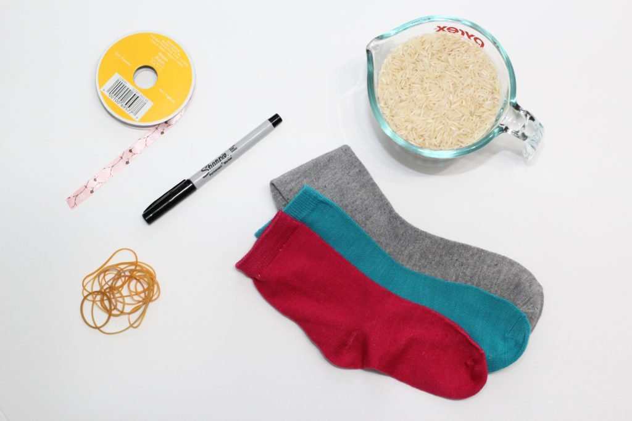
Nadaljnji postopek izdelave pa si lahko ogledaš v priloženem videoposnetku.

